Оганесян Арам Нешанович
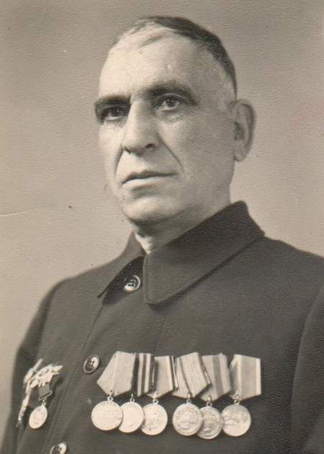
.
Мой прадед Оганесян Арам Нешанович прошел всю войну от начала до конца. Его день рождения совпал с Днем Победы, который он встретил в Германии и оставил надпись на Рейхстаге. За этот период ему пришлось очень многое пережить: пулевые ранения, штыковое ранение в плечо, проваливался на танке в реку. Его семья получала три похоронки и два известия, что он, якобы, пропал без вести.
Однажды моя прабабушка после длительного отсутствия писем от мужа, написала запрос на имя командира полка. Ответ ее сначала удивил, но прочитав подпись, она все поняла. А написано было следующее:”Ваш муж ,жив, здоров, чего и вам желает. Командир полка Оганесян А.Н”
О войне он не любил рассказывать , говорил что не хочет вспоминать весь этот ужас. У него было много орденов и медалей.

Учащаяся 11 класса Оганесян Стелла

